**Инструкция пользователя по работе с подсистемой визуализации данных**

**СОДЕРЖАНИЕ**

АННОТАЦИЯ 3

История документа 4

1. Идентификация и аутентификация пользователей 5

2. Доступ через WEB-браузер 6

3. Навигация по порталу 6

4. Доступ к интерактивным отчетам 7

5. Настройка стартовой страницы 7

6. Адаптивное масштабирование отчетов 8

7. Поиск отчета по названию 8

8. Печать и сохранение отчетов 8

# АННОТАЦИЯ

Данная инструкция предназначена для пользователей подсистемы публикации аналитических данных, представляющей собой WEB-портал. Портал предоставляет доступ к агрегированной и подготовленной к публикации информации в виде дашбордов.

**История документа**

|  |  |  |  |
| --- | --- | --- | --- |
| **Версия** | **Дата** | **Автор** | **Комментарии** |
| 1.0 | 12.11.2024 |  | Исходная версия документа |

# 1. Идентификация и аутентификация пользователей

Для авторизации на портале, требуется зайти на портал и выбрать вариант авторизации: ЕСИА, Яндекс ID, VK ID (рисунок 1)

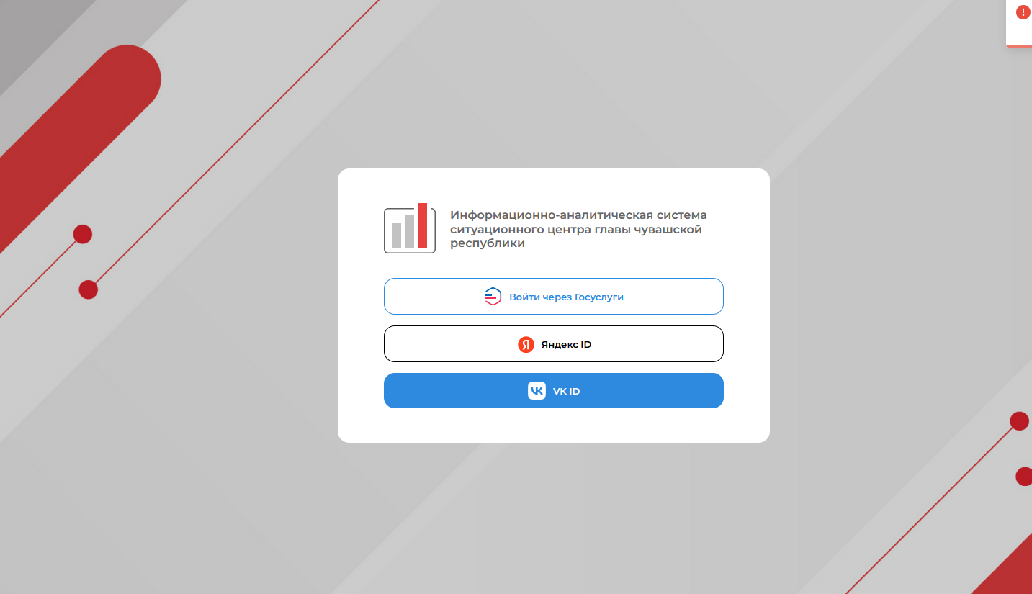

Рисунок 1 – окно авторизации.

Примечание: Для авторизации с помощью VK ID требуется зайти в учетную запись через ЕСИА или Яндекс ID, далее зайти в настройки, личные данные. В открывшемся окне привязать Вконтакте (рисунок 23).

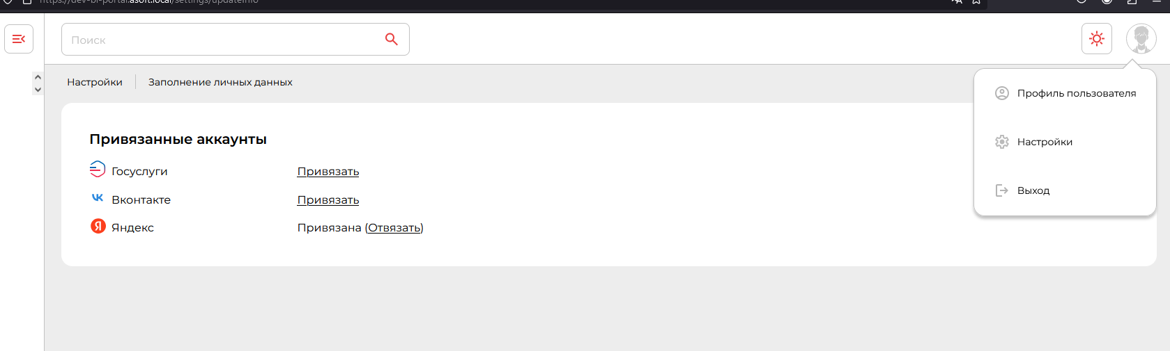

Рисунок 2 - окно настроек личных данных.

# 2. Доступ через WEB-браузер

Для доступа к порталу через WEB-браузер, требуется ввести адрес портала в адресной строке.

# 3. Навигация по порталу

Навигация портала реализована через левое меню, в котором, в зависимости от прав доступа у пользователя, выбор групп дашбордов.

После выбора группы, откроется окно выбора дашборда, где мы можем зайти внутрь дашборда (рисунок 3).

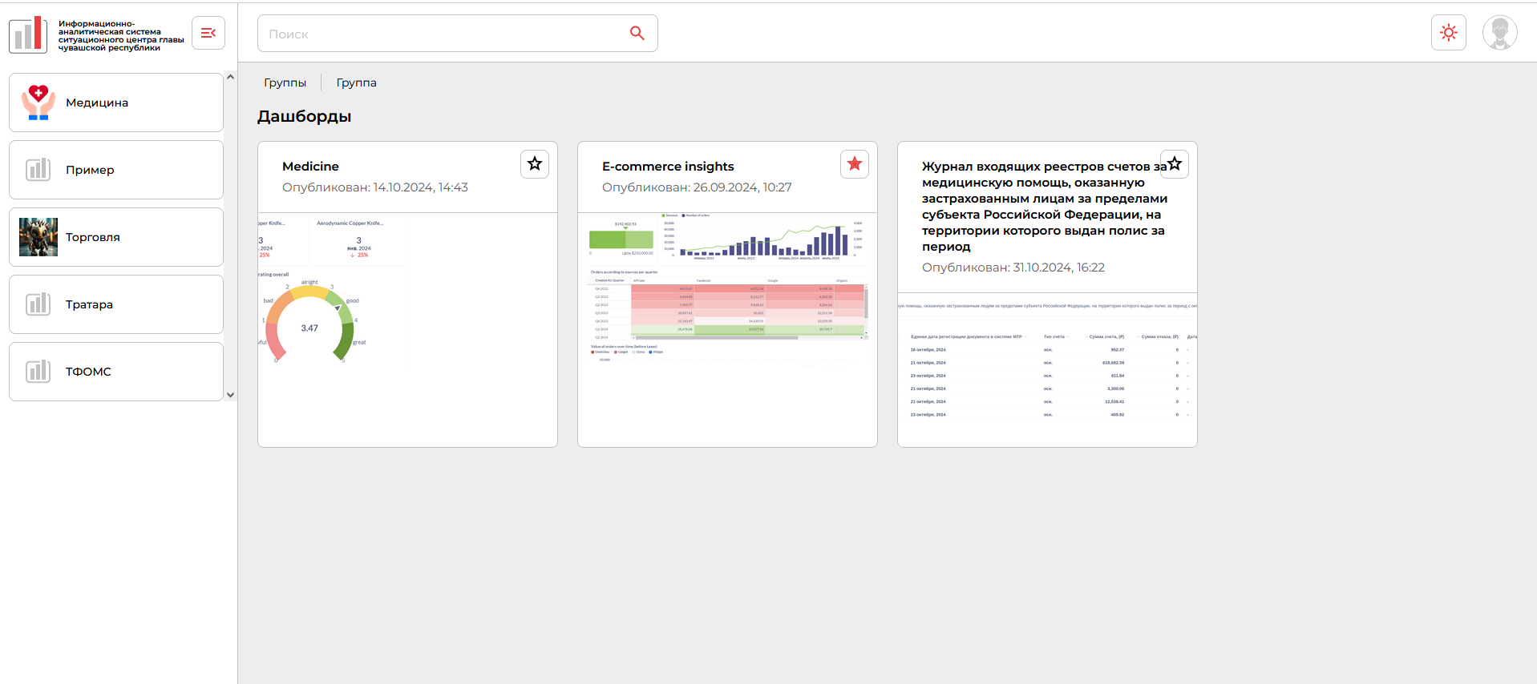

Рисунок 3 – окно групп и списка дашбордов в группе.

# 4. Доступ к интерактивным отчетам

После выбора группы, откроется окно выбора дашборда, где мы можем зайти внутрь дашборда (рисунок 3).

# 5. Настройка стартовой страницы

Для добавления требуемого дашборда на стартовую страницу, требуется обозначить этот дашборд звездочкой в углу требуемого превью дашборда (рисунок 29).

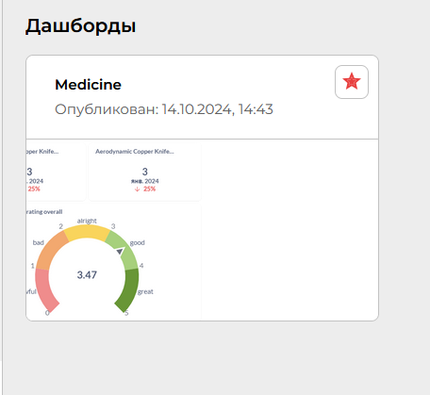

Рисунок 4 – отмеченный дашборд для отображения на домашней странице.

После перехода на домашнюю страницу, отмеченный дашборд будет открываться автоматически.

# 6. Адаптивное масштабирование отчетов

В зависимости от формата экрана, дашборд автоматически масштабируется.

# 7. Поиск отчета по названию

Для поиска дашборда, в верхней части интерфейса присутствует поисковая строка, в которой требуется ввести имя дашборда (рисунок 30). После этого портал предложит выбор из найденных и доступных пользователю. После выбора требуемого дашборда, откроется нужный дашборд.

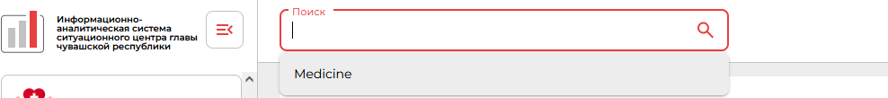

Рисунок 5 – строка поиска дашборда.

# 8. Печать и сохранение отчетов

Для экспорта дашборда, в окне дашборда присутствует кнопка «Экспортировать в PDF», при нажатии на которую начнется скачивание PDF файла (рисунок 31).

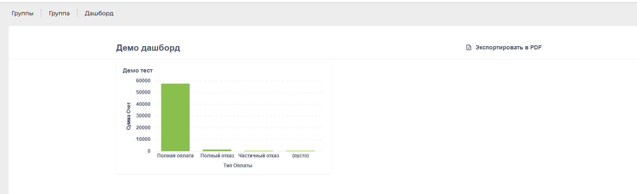

Рисунок 6 – окно дашборда с кнопкой экспорта в PDF.

Для печати PDF файла, в открытом в браузере файле, присутствует кнопка «Печать» (рисунок 32), нажав на которую, откроется окно печати файла (рисунок 33).

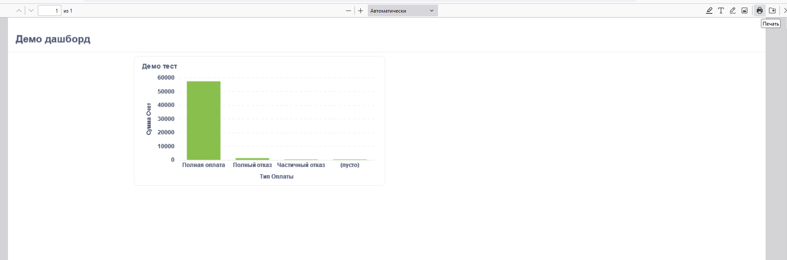

Рисунок 7 – окно просмотра PDF файла с функцией печати.

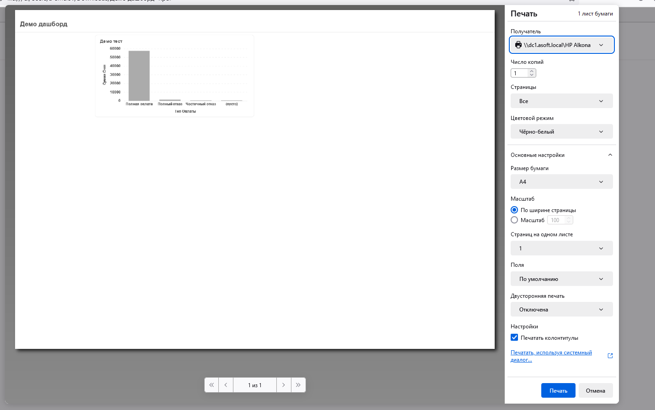

Рисунок 8 – окно печати файла.